Comment échanger les informations nécessaires pour déterminer la résidence?

H_BUC_02_Subprocess : Détermination de la résidence
Description :
Le sous-processus horizontal « Détermination de la résidence : Demande d’information, Procédure de désaccord et Notification concernant l’Etat de résidence » est utilisé, au sein d’un BUC sectoriel existant, pour déterminer le lieu de résidence de la personne concernée, échanger des informations sur la résidence, engager une procédure de désaccord ou pour notifier la décision relative à la résidence prise par un Etat membre conformément à la législation communautaire en vigueur. Ce sous-processus comprend trois options pouvant être utilisées séparément ou l’une après l’autre selon l’action requise.
Fondement juridique :
SED | Reg. d’application (n°987/2009) | Reg. de base. (n°883/2004)
 | 11 | 76
H003 Proposition/Notification concernant l’Etat de résidence
H004 Réponse à une proposition concernant l’Etat de résidence/Désaccord avec la décision concernant l’Etat de résidence
H005 Demande d’informations sur la résidence
H006 Réponse à une demande d’informations sur la résidence

Glossaire des termes pertinents utilisés dans le sous-processus H_BUC_02_Subprocess :
Dénomination de l‘acteur | Description
Participant déclencheur | Le participant déclencheur (votre institution) est un participant actif du processus principal qui va initier le présent BUC. Il s’agira d’une institution autorisée à réaliser cette action du fait de son rôle dans le processus principal.
Autre(s) participant(s) | Les autres participants représentent tous les autres participants actifs du processus principal. Selon ce qui aura été déterminé par le processus principal, ce sous-processus comptera une ou plusieurs institutions.

Scénario :
Selon les informations requises ou l’action à réaliser, vous pouvez choisir l’une des trois options détaillées ci-après. Vous pouvez également exécuter toutes les options l’une après l’autre au besoin.

1. Si vous avez besoin de demander des informations relatives à la résidence, vous devez compléter un SED H005 de « Demande d’informations sur la résidence » en renseignant toutes les informations requises et l’envoyer, accompagné de toutes les pièces jointes le cas échéant, à l’(aux) autre(s) participant(s). Chaque participant examine le SED H005 et les pièces jointes reçus et envoie un SED H006 de « Réponse à une demande d’informations sur la résidence », accompagné de toutes les pièces jointes le cas échéant, à tous les participants. Une fois tous les SED de réponse H006 reçus, vous pourrez déterminer le lieu de résidence de la personne sur la base des informations transmises.
2. Si vous avez besoin de notifier l’Etat de résidence, vous devez compléter un SED H003 de « Proposition/Notification concernant l’Etat de résidence » en renseignant toutes les informations requises et l’envoyer à l’(aux) autre(s) participant(s). Chaque participant examine le SED H003 reçu et envoie un SED H004 de « Réponse à une proposition concernant l’Etat de résidence ».
3. Si vous avez besoin d’envoyer une réponse à une proposition concernant l’Etat de résidence/Désaccord avec la décision concernant l’Etat de résidence, vous devez compléter un SED H004 de « Réponse à une proposition concernant l’Etat de résidence » en renseignant toutes les informations requises et l’envoyer à l’(aux) autre(s) participant(s). Chaque participant reçoit et étudie le SED H004.
Contraintes :
- Les SED H003 et H004 peuvent être envoyés plusieurs fois.
- Les SED H003, H004 et H005 doivent être envoyés à tous les autres participants, le SED H006 doit être envoyé au participant ayant effectué la demande d’informations.

Processus métier :
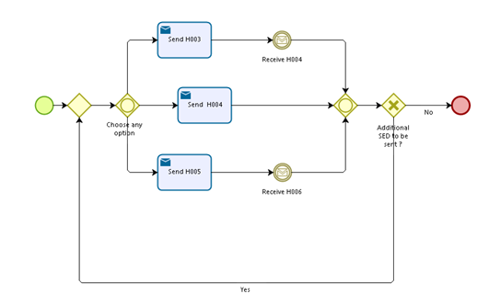

Sous-processus administratifs disponibles pour le participant déclencheur et les autres participants :
Je souhaite invalider le(s) SED H003, H005 ou H006 que j’ai envoyé(s) (AD BUC 06). A noter qu’il est possible d’envoyer un nouveau SED H003 après invalidation du SED H003 initial.
Je souhaite actualiser les informations contenues dans un SED envoyé (AD_BUC_10).
Les sous-processus « Invalider » et « Mettre à jour le SED » peuvent être utilisés plusieurs fois à la fois par le participant déclencheur et par l’(es) autre(s participant(s).

